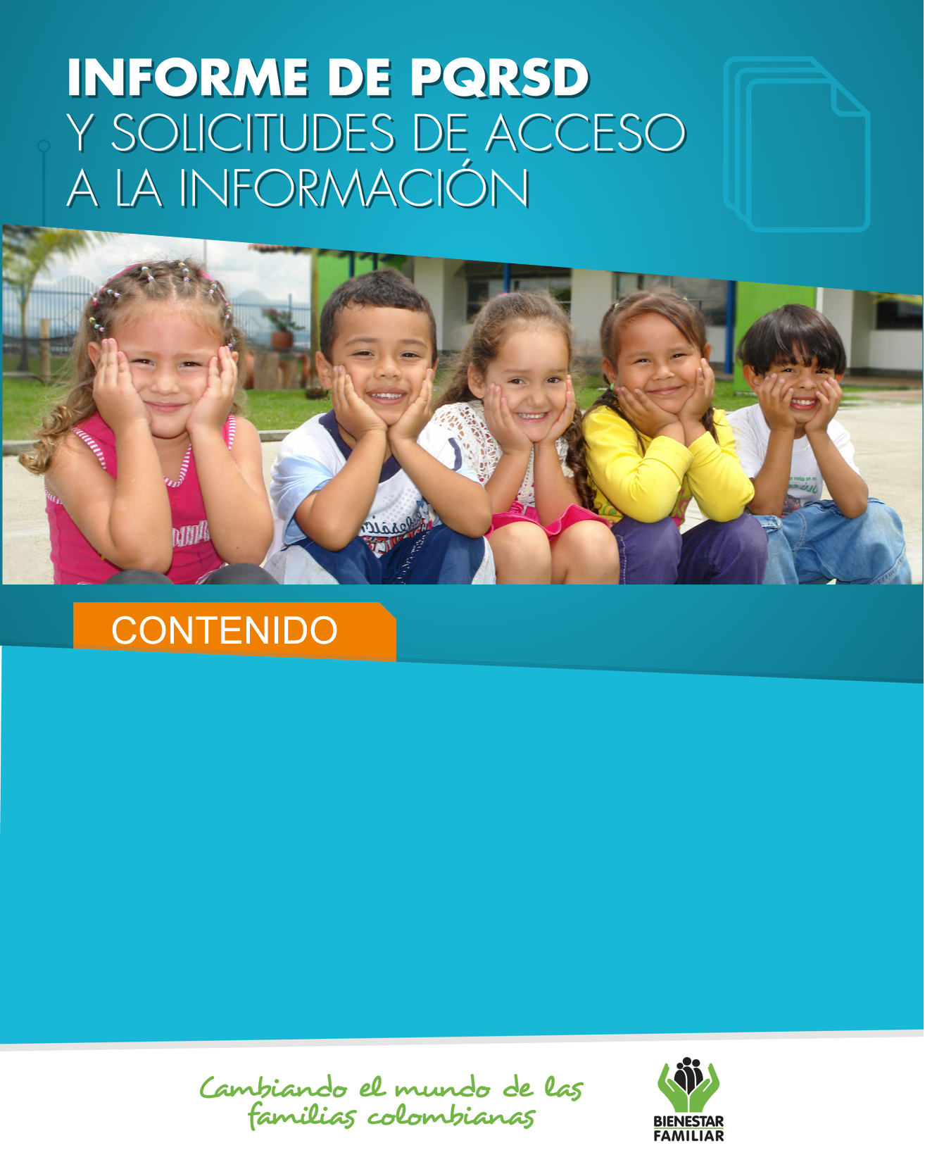
- Peticiones ciudadanas por tipo y canal de atención 2
- Información de Quejas, Reclamos, Sugerencias y Reportes 5
de Amenaza o Vulneración de Derechos
- Top de trámites y servicios más consultados 15
- Satisfacción y percepción ciudadana 17
- Transparencia y acceso a la información 19
- Participación en la gestión pública 22
- Sabias qué… 24
- Canales de comunicación 26

- 26
diciembre
2019
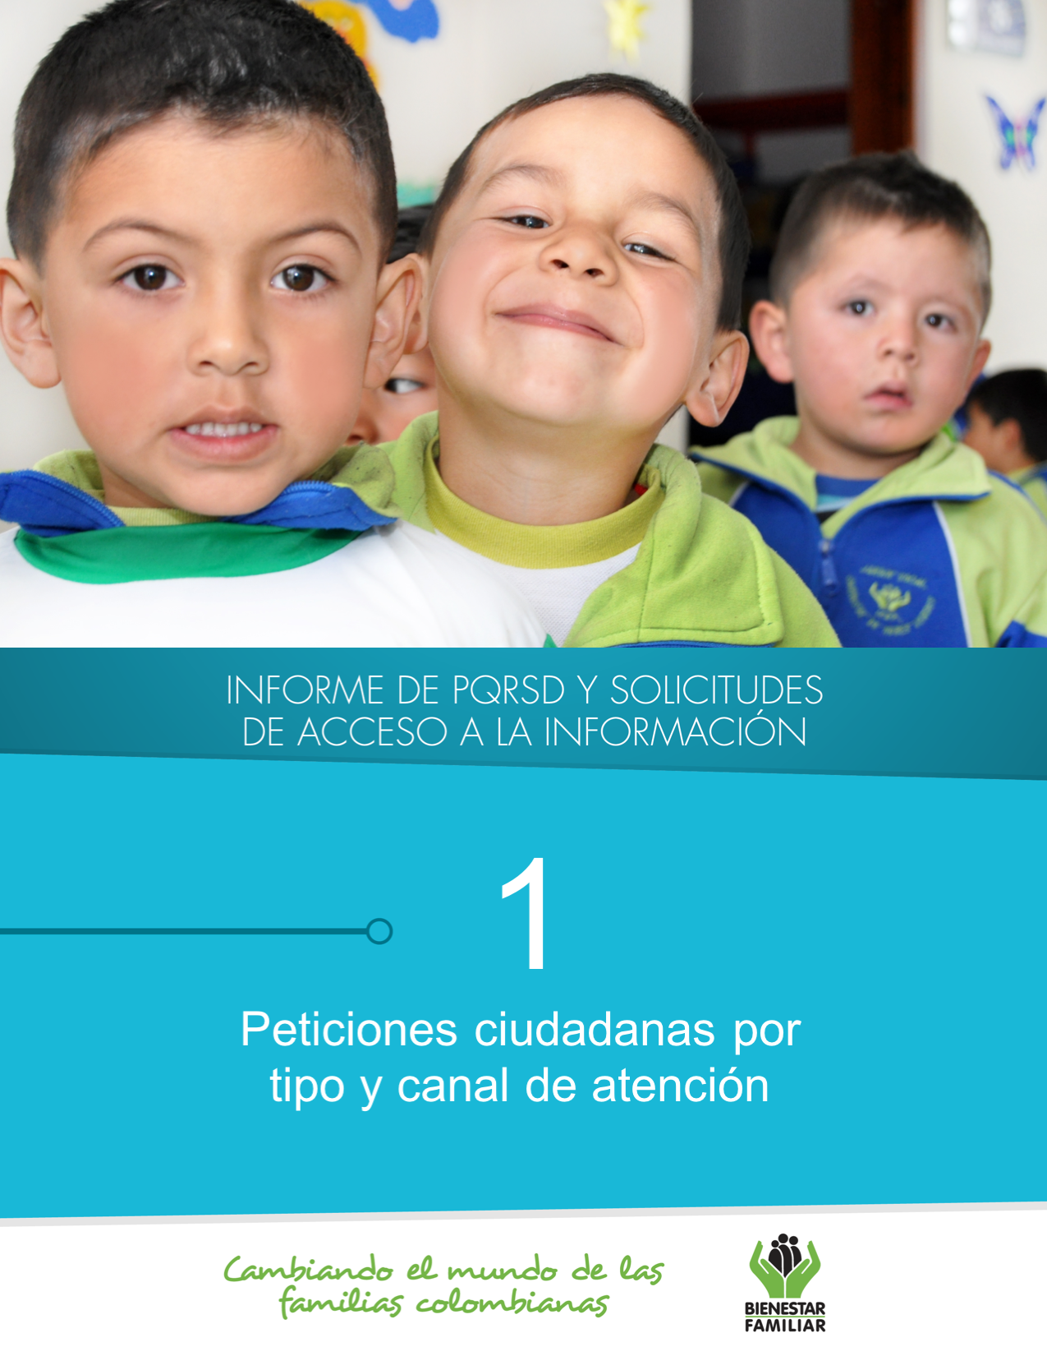
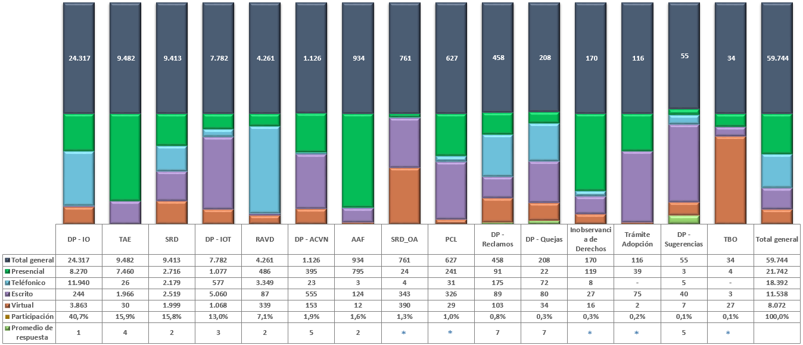

Convenciones:
DP-IO: Derecho de Petición - Información y Orientación, TAE: Trámite de atención Extraprocesal (TAE), SRD: Solicitud de Restablecimiento de Derechos (SRD), DP-IOT: Derecho de Petición - Información y Orientación con Trámite, RAVD: Reporte de Amenaza o Vulneración de derechos, DP-ACVN: Derecho de Petición - Atención por Ciclos de Vida y Nutrición, AAF: Asistencia y Asesoría a la Familia, SRD_OA: Solicitud de Restablecimiento de Derechos– Otras Autoridades (SRD_OA), PCL: Proceso conflicto con la ley (PCL), DP-Reclamos, DP-Quejas, Inobservancia de derechos, Trámite de Adopción, DP-Sugerencias, TBO: Trámite Búsqueda de Orígenes.

- Las solicitudes atendidas por el centro de contacto de asesoría en derecho de familia, atención en crisis y atención a niños, niñas y adolescentes, se encuentran catalogadas dentro del derecho de petición Información y Orientación.
(*) Corresponde a tipos de petición que no cuentan con tiempo estimado para su gestión, ya que se sujetan al desarrollo de las actuaciones administrativas.

-Promedio de respuesta: este promedio se expresa en número de días hábiles.

Fuente: Sistema de Información Misional – SIM generada el 02 de enero de 2020

Los puntos de atención presencial en los cuáles se recibió el mayor número de peticiones fueron los Centros Zonales: Kennedy y Usme (Reg. Bogotá), Neiva (Reg. Huila), Carlos Lleras Restrepo (Reg. Santander), Valledupar 2 (Reg. Cesar) y Cúcuta 3 (Reg. Norte de Santander).

En el canal telefónico las peticiones fueron presentadas por los ciudadanos a través de las líneas de atención 141 (Línea de protección a Niños, Niñas y Adolescentes) y la Línea 018000 91 80 80 (Línea Nacional).

El canal virtual incluye peticiones recibidas a través de chat, correo electrónico (atenciónalciudadano@icbf.gov.co), página web (www.icbf.gov.co), Twitter, Facebook, Instagram, WhatsApp, video llamada y llamada en línea.

Peticiones recibidas por canal de atención ICBF. Diciembre de 2019

PETICIONES CIUDADANAS POR TIPO Y CANAL
DE ATENCIÓN
En el mes de diciembre del año 2019, el ICBF recibió un total de 59.744 peticiones a nivel nacional, a través de los diferentes canales de atención, de los cuales el canal presencial y el telefónico fueron los más utilizados por los ciudadanos, con un porcentaje participación del 36% y 31%, respectivamente.
3.
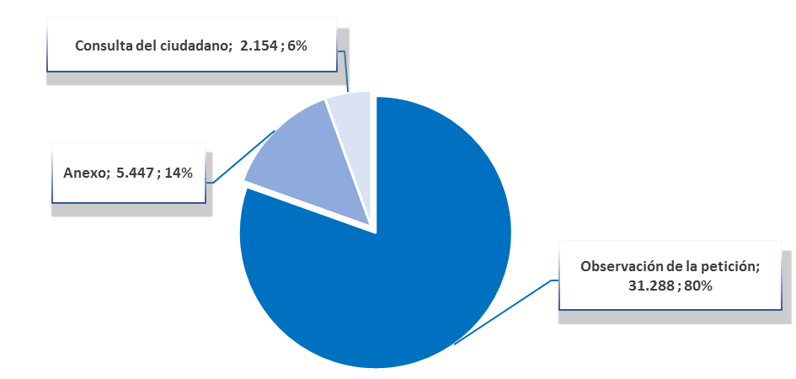

Total general: 38.889

Fuente: Sistema de Información Misional – SIM generada el 02 de enero de 2020

Con posterioridad al registro de las peticiones en el Sistema de Información Misional del ICBF, los ciudadanos se comunican a través de los diferentes canales de atención para adicionar, aclarar o solicitar información frente a los requerimientos en trámite.

Esta gestión se ingresa en las peticiones ya creadas, de conformidad con lo establecido en la Guía de PQRS del ICBF; a continuación, exponemos el número de Anexos, Consultas y Observaciones registradas en el mes de diciembre de 2019, a nivel nacional:

Anexo:

Se registra cuando un ciudadano a través de cualquier canal de comunicación complementa o aclara la información que ya se encuentra en el sistema, siempre que esta no altere la naturaleza inicial de la misma; la puesta en conocimiento de esta información no modifica los términos de ley.

Consulta:

Se refiere a los casos en que el ciudadano por cualquiera de los canales de atención, solicita información sobre la gestión que ha adelantado el ICBF o la respuesta que se dio a su Derecho de Petición.

Observaciones:

Estas hacen referencia a gestiones internas y al registro de peticiones idénticas remitidas por los ciudadanos a través de cualquiera de los canales de atención.

4.
ANEXOS, CONSULTAS Y OBSERVACIONES A PETICIONES

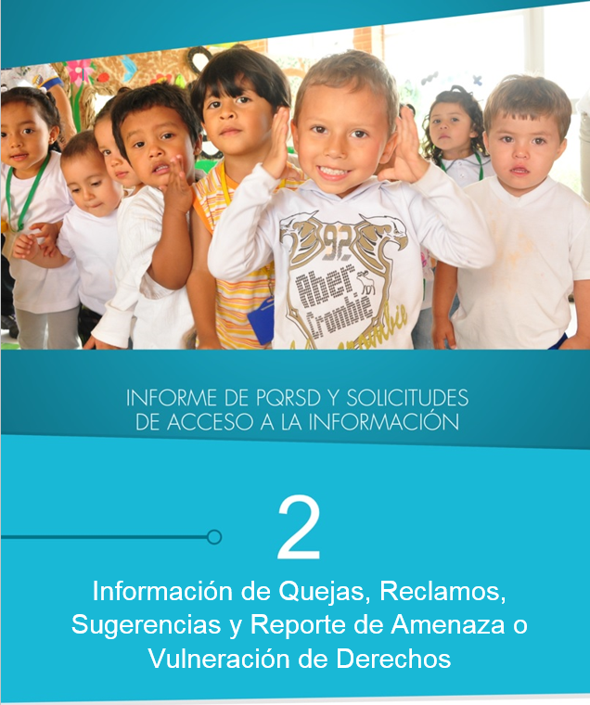
En el siguiente cuadro se observa el número de Quejas, Reclamos y Sugerencias recibidas durante el mes de diciembre en cada Regional del ICBF, de las cuales resaltamos en color naranja, el mayor número de estos tipos de petición:

Fuente: Sistema de Información Misional - SIM 02 de enero de 2020

Quejas, Reclamos y Sugerencias recibidas por Regional ICBF
Diciembre de 2019

QUEJAS, RECLAMOS Y SUGERENCIAS

6.
* Peticiones que se reciben en las Direcciones, Subdirecciones y Oficinas que se encuentran en la Sede de la Dirección General.

En el mes de diciembre de 2019, se recibieron 208 quejas, evidenciando una disminución del 10% con relación al mes inmediatamente anterior.
QUEJAS

Fuente: Sistema de Información Misional - SIM 02 de enero de 2020

Cuadro comparativo Quejas por Regional ICBF
(noviembre de 2019 – diciembre de 2019)

Se entiende como Queja, la información puesta en conocimiento del Instituto por posibles conductas irregulares de los servidores, ex servidores públicos y colaboradores, en el ejercicio de sus funciones públicas.

Las quejas por Omisión o extralimitación de deberes o funciones se presentaron debido a que los ciudadanos manifestaron incumplimiento en el trámite oportuno de los procesos administrativos que adelantan los Defensores de Familia; así mismo, refieren que en algunos puntos del ICBF, no se les ha brindado atención por parte de los profesionales que intervienen en los procesos.

En las quejas por maltrato al ciudadano los usuarios indicaron haber sido atendidos por colaboradores que exteriorizaban su apatía y falta de cordialidad.

Las quejas por incumplimiento u omisión de actuaciones dentro del debido proceso fueron motivadas por la falta de oportunidad en la gestión y/o respuesta final a los usuarios en los términos de ley establecidos.

El 53% (111) de las quejas fueron interpuestas contra Defensores de Familia, principalmente en los centros zonales: Engativá, Usme, Kennedy y Rafael Uribe (Reg. Bogotá), Villavicencio 2 (Reg. Meta), Pasto 1 (Reg. Nariño).
Fuente: Informes SIM, corte 02 de enero de 2020
QUEJAS

Los motivos por los cuáles se presentaron el mayor número de quejas, fueron: Omisión o extralimitación de deberes o funciones; maltrato al ciudadano e incumplimiento u omisión de actuaciones dentro del debido proceso, afectando a su vez los servicios de proceso administrativo de restablecimiento de derechos, servicio al ciudadano y asuntos conciliables como fijación de custodia y cuidado personal.

7.
Principales motivos y servicios afectados por las quejas
diciembre de 2019

RECLAMOS
9.
Se entiende por Reclamo, el reporte realizado por los usuarios al presentarse la suspensión injustificada o la prestación deficiente de cualquiera de los programas y servicios a cargo y en nombre del ICBF.

Fuente: Informes SIM, corte 02 de enero de 2020

* Peticiones que se reciben en las Direcciones/Sub direcciones y Oficinas que se encuentran en la Sede Nacional.

En diciembre de 2019 se recibieron 458 reclamos, evidenciando una disminución del 10% respecto al mes inmediatamente anterior. La Disminución en el número de Reclamos se presentó principalmente en las Regionales: Valle del Cauca, Bogotá, Cundinamarca, Santander, Sucre, Tolima, Putumayo y Huila.

Comparativo Reclamos por Regional ICBF
(noviembre 2019 - diciembre 2019)

En los Reclamos por Incumplimiento de obligaciones contractuales, los ciudadanos aducen estar inconformes ya que evidencian irregularidades y falta de personal idóneo para el cuidado de los niños y niñas principalmente en los Hogares Comunitarios de Bienestar (HCB) y Centros de Desarrollo Infantil (CDI), por otro lado, manifestaron que incumplimiento en las minutas en cuanto a cantidad y calidad establecida, así como también mencionan que algunos operadores del ICBF no están garantizando la disponibilidad u oportunidad de cupo en el servicio.

En el motivo Maltrato a Niños, Niñas y Adolescentes, los ciudadanos manifestaron que los niños fueron expuestos a alguna agresión física, verbal o psicológica en los centros de atención que tienen a cargo su cuidado y educación; así mismo, indicaron que los niños son dejados sin la supervisión adecuada.

RECLAMOS
Principales motivos y servicios afectados por los Reclamos ICBF.
diciembre de 2019

El mayor número de Reclamos presentados en el mes de diciembre de 2019, están motivados por la atención en Hogares Comunitarios de Bienestar, Centros de Desarrollo infantil para la primera infancia – CDI y Hogares Sustitutos.
Fuente: Informes SIM, corte 02 de enero de 2020
10.
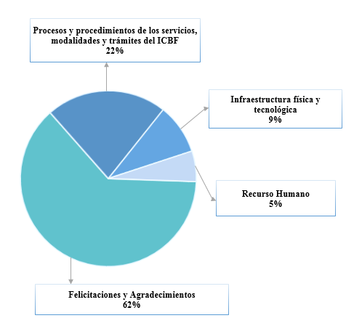
Las Sugerencias, son propuestas presentadas por cualquier persona, orientadas al mejoramiento continuo o el reconocimiento en la atención y prestación de los servicios del ICBF.

Como se observa en la siguiente gráfica, el mayor número de sugerencias presentadas durante el mes de diciembre de 2019, se refirieron al motivo Felicitaciones y Agradecimientos, así como a Procesos y procedimientos de los servicios, modalidades y trámites del ICBF, que se refieren a la forma en que se prestan los diferentes servicios de la oferta institucional.
Fuente: Informes SIM, corte 02 de enero de 2020

Sugerencias recibidas por motivos ICBF.
diciembre de 2019

11.
SUGERENCIAS
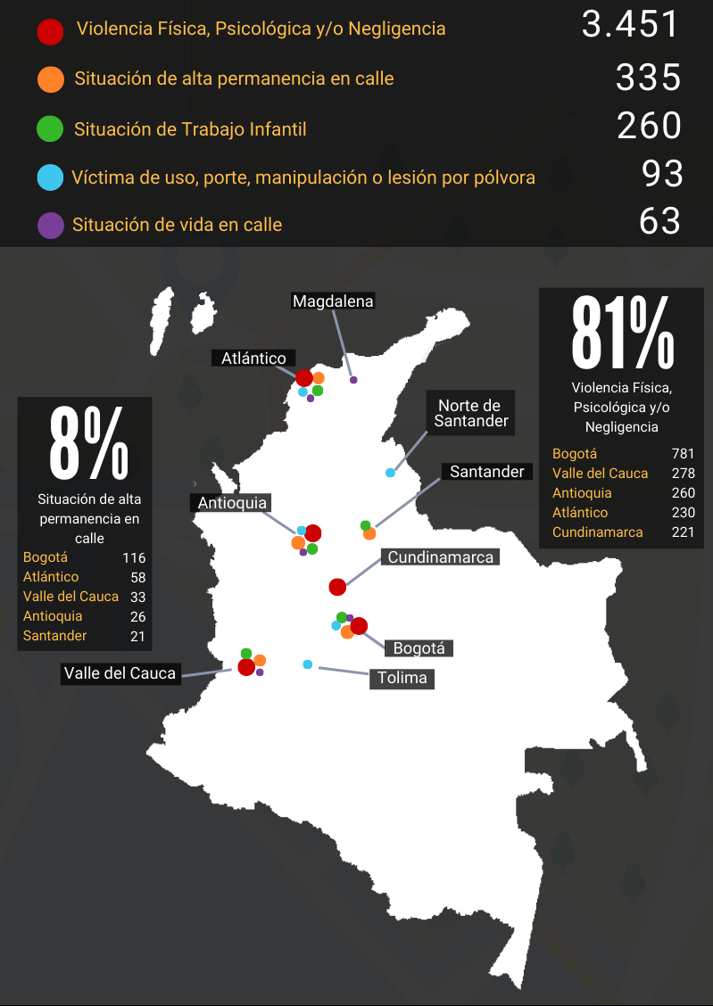
Fuente: Informes SIM, corte 02 de enero de 2020
Comparativo sugerencias por Regional ICBF.
(noviembre 2019 - diciembre 2019)

En el mes de diciembre de 2019 se recibieron 55 sugerencias, las cuales aumentaron con respecto al mes inmediatamente anterior en un 41%, cabe resaltar que la disminución se evidencio principalmente en la regional Santander.

12.
* Peticiones que se reciben en las Direcciones, Subdirecciones y Oficinas que se encuentran en la Sede de la Dirección General.

SUGERENCIAS
REPORTES DE AMENAZA O VULNERACIÓN DE DERECHOS
Fuente: Informes SIM, corte 02 de enero de 2020
En el mes de diciembre del año 2019, el ICBF recibieron 4.261 Reportes de Amenaza o Vulneración de Derechos de casos en los que se ven comprometidos los Derechos de los Niños, Niñas y Adolescentes de todo el país y frente los cuáles los profesionales del ICBF deben desplazarse en el territorio nacional para realizar la constatación y adelantar las acciones pertinentes para que la autoridad administrativa adelante los procesos para el restablecimiento de los derechos de los niños, niñas y adolescentes. Las regiones en donde más reportes se recibieron fueron: Bogotá 24,9% (1.063), Valle del Cauca 8,6% (365), Atlántico 7,9% (336), Antioquia 7,7% (327) y Cundinamarca 5,7% (243).

A continuación, relacionamos los principales motivos reportados ante el ICBF, los cuales representan el 98,6 % de los casos.

13.
Fuente: Informes SIM, corte 02 de enero de 2020
Uno de los objetivos estratégicos del ICBF es la optimización en el uso de los recursos financieros en aras de maximizarlos, ello, en coherencia con el compromiso de lucha contra la corrupción y el fomento de la integridad pública.

Para la ejecución de ese objetivo, el Instituto cuenta con diferentes canales de atención, a través de los cuales se recepcionaron en el mes de diciembre de 2019, 53 denuncias, relacionadas con los motivos que se exponen a continuación:

El 57% de los casos recibidos en el mes de diciembre de 2019, fueron recepcionados a través del canal telefónico, siendo el más concurrido por los ciudadanos.

A continuación, relacionamos la distribución de los presuntos actos de corrupción reportados durante el mes de diciembre, evidenciando la recepción por Departamento.

14.
13.
DENUNCIAS POR PRESUNTOS ACTOS DE CORRUPCIÓN

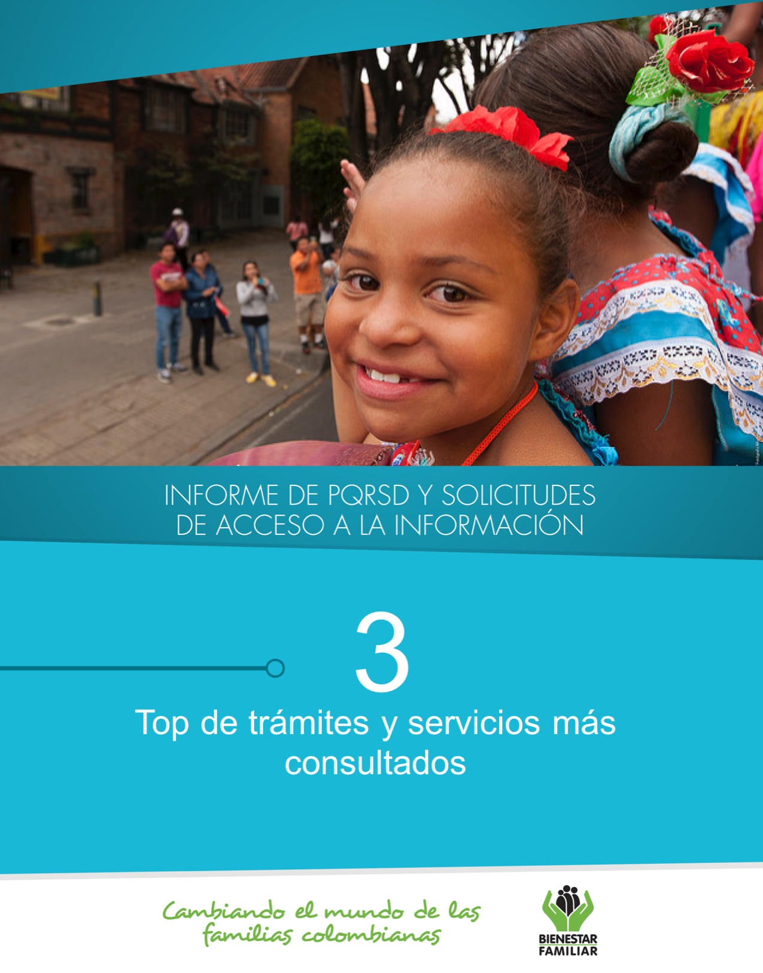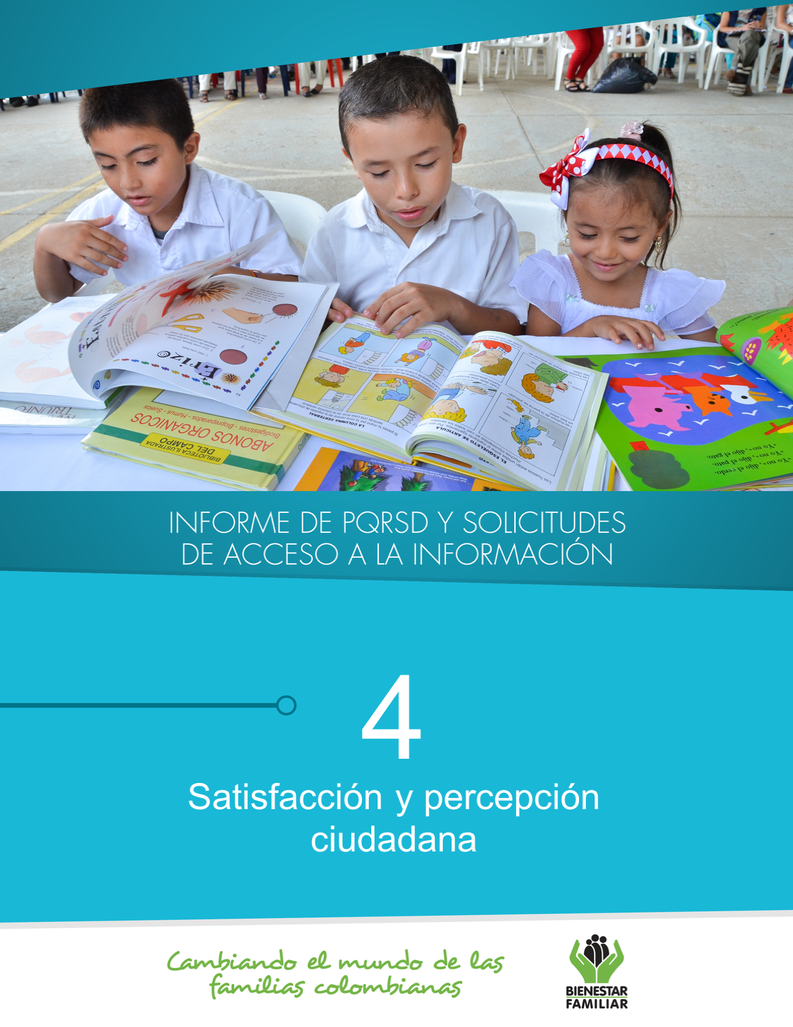
16.
Fuente: Informes SIM, corte 02 de enero de 2020
A continuación, se presentan los temas más consultados por la ciudadanía a través de los diferentes canales de atención:

TRÁMITES Y SERVICIOS DE INFORMACIÓN Y ORIENTACIÓN

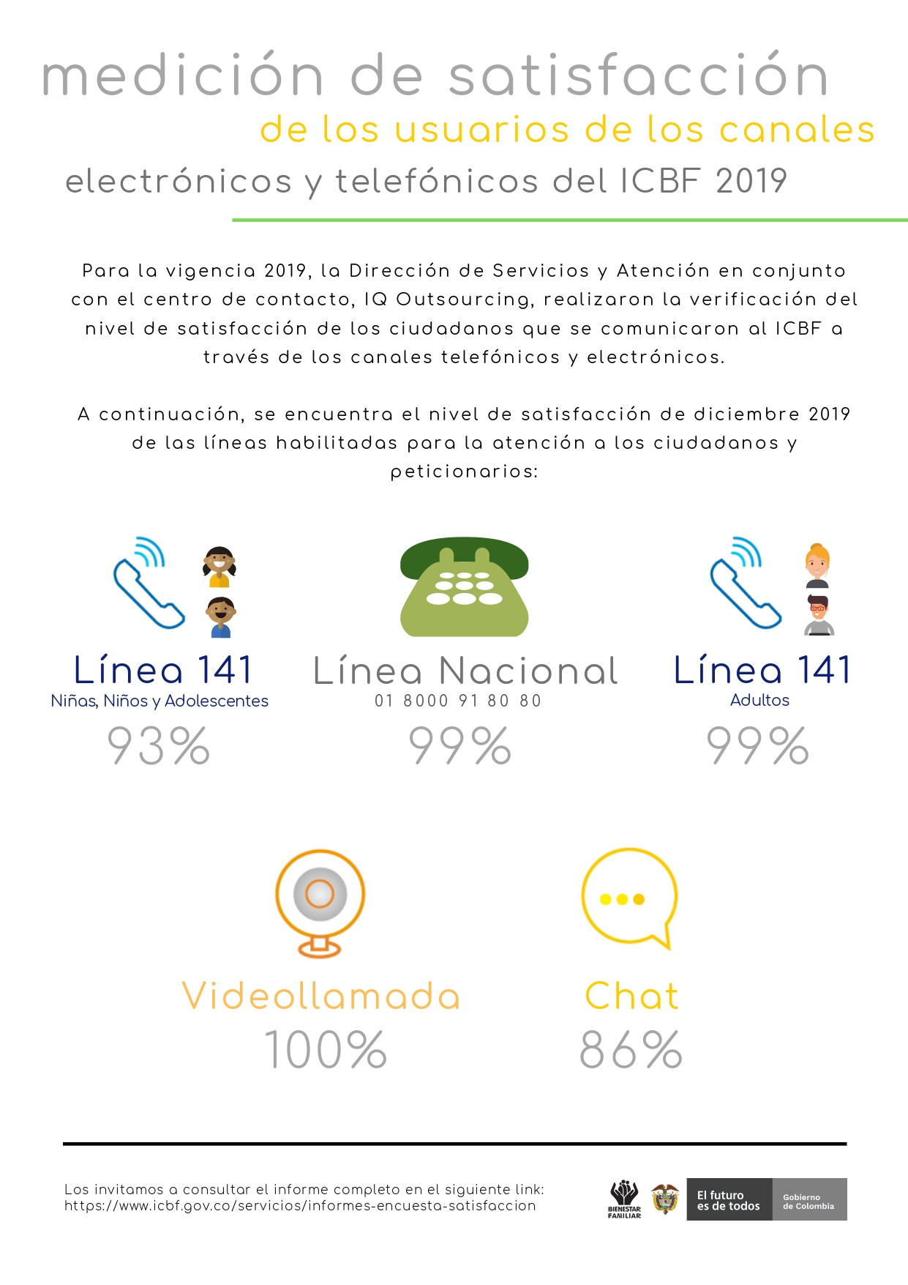
ENCUESTAS DE SATISFACCIÓN DICIEMBRE 2019

18.

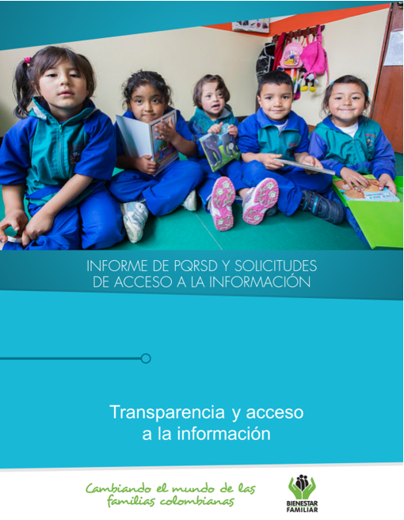
5
Fuente: Informes SIM, corte 02 de enero de 2020

20.
Tiempo de respuesta a cada solicitud:
Número de solicitudes que fueron trasladadas a otras instituciones:
Número de solicitudes recibidas:
Dando cumplimiento a lo establecido en la Ley 1712 de 2014, a continuación, se publica el Informe de solicitudes de acceso a información para el mes de diciembre de 2019:
TRANSPARENCIA Y ACCESO A LA INFORMACIÓN
SEGUIMIENTO A PETICIONES EN LÍNEA:

Si desea conocer el estado de sus peticiones, quejas, reclamos, sugerencias, realice la consulta a través de nuestra página web, ingresando su número de documento y radicado aquí: https://www.icbf.gov.co/servicios/seguimiento-solicitudes

Fuente: Informes SIM, corte 02 de enero de 2020

Negaciones de acceso a información

De acuerdo con lo establecido en los Instrumentos de Gestión de Información Pública aprobados por la entidad a través de la Resolución No. 14741 de 2018 y con base en el Índice de Información Clasificada y Reservada, el ICBF puede negar el acceso a información, como se justifica en los casos indicados a continuación, los cuales sumaron 30 para el mes de diciembre de 2019.

21.
TRANSPARENCIA Y ACCESO A LA INFORMACIÓN

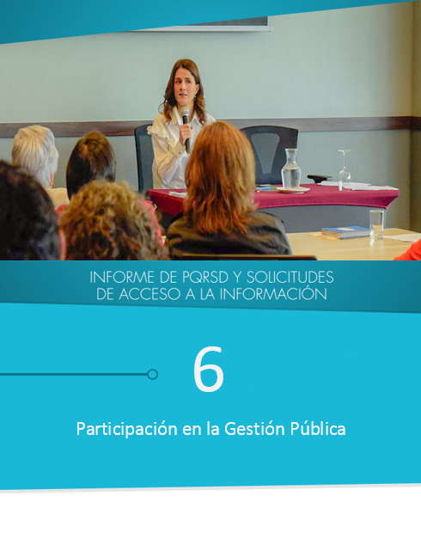

Profesionales del sector salud, sugieren que las visitas de los equipos interdisciplinarios y/o defensores de familia sean notificadas con anterioridad debido a que en ocasiones se dirigen a la entidad cuando el NNA ya no se encuentran en la entidad prestadora de salud.

Los participantes sugieren ampliar los espacios de divulgación, que permitan compartir información por diferentes medios de comunicación a las familias e instituciones educativas, sobre las diferentes estrategias de prevención dirigidas a la niñez, la infancia y la adolescencia.

Recomendaciones de los particulares dirigidas a racionalizar el empleo de los recursos disponibles.
23.
Los participantes de las mesas públicas solicitaron mayor cobertura en los hogares o UDS ya que se percibe aumento en la demanda de población infantil que no se encuentra vinculada a los programas de los cuales pueden ser beneficiarios; así mismo, consideran que los hogares deberían contar con mejor dotación estructural y didáctica que permita el pleno desarrollo de la población infantil.

Por otro lado, la Fundación EVENI sugiere implementar acciones orientadas a la intervención de población de niños, niñas y adolescentes que se encuentran involucrados en la problemática del pandillismo.

Recomendaciones de los particulares dirigidas a incentivar la participación en la gestión pública:

Durante el último trimestre del año 2019, los ciudadanos que participaron en las diferentes mesas públicas presentaron sugerencias relacionadas con programas, procedimientos y modalidades de atención a niños, niñas, y adolescentes; estas peticiones, se relacionaron con los siguientes motivos:

Participación en la Gestión Pública

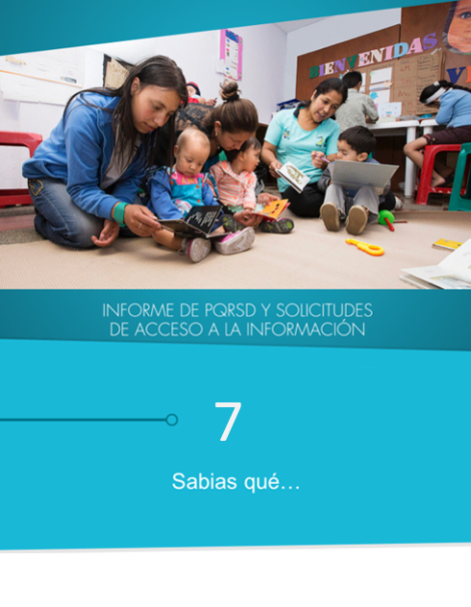

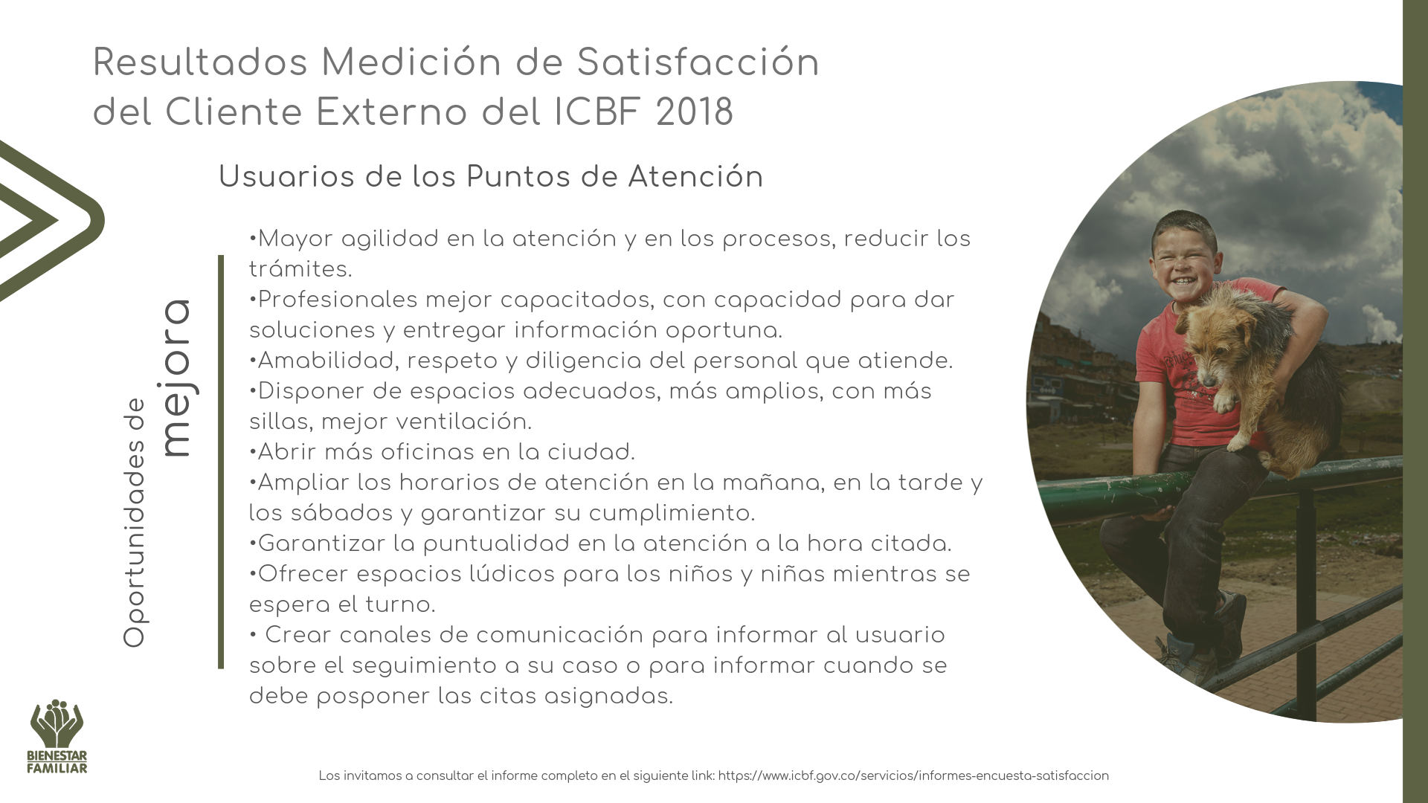
El ICBF anualmente realiza la medición del nivel de satisfacción de los beneficiarios y usuarios de los programas y servicios que brinda la entidad, a partir de la implementación de una estrategia que ha desarrollado directamente y con el apoyo de consultores externos, permitiendo tener una imagen más clara acerca de la visión de los ciudadanos frente a los servicios y beneficios que reciben o perciben por parte del ICBF durante el año 2018.
25.
¿SABÍAS QUÉ…?

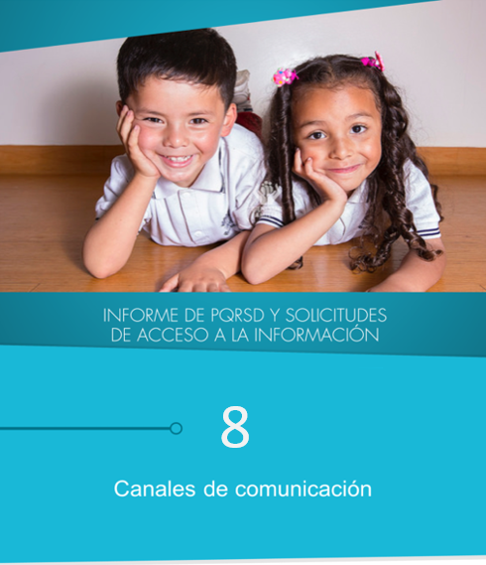

25.
27.

El Instituto Colombiano de Bienestar Familiar tiene a disposición de la ciudadanía los siguientes canales de atención:

CANALES DE COMUNICACIÓN

